第一党支部召开支部党员大会

2018-09-25 15:44:12

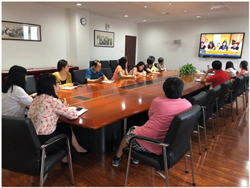

9月21日，学校第一党支部在综合楼611会议室召开支部党员大会，支部党员参加会议，会议由支部书记金燕艳主持。

金燕艳向与会党员传达了学校党建工作例会的会议精神，并介绍了支部下半年的工作计划，要加强思想理论教育，要组织党员认真学习贯彻学校党政工作要点，加强组织建设，规范支部工作，多开展交心谈心活动，做好党员发展工作，加强青年教职工的培养，开展灵活多样的组织活动。同时，她进一步强调了学校党委副书记（主持工作）何光在党建工作例会上的讲话，表示广大党员要有打硬仗的韧劲和能力，支部要成为教育党员的学校，团结群众的核心，攻坚克难的堡垒。

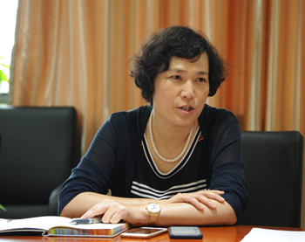

会上，支部党员观看了《习近平在全国宣传思想工作会议上强调举旗帜 聚民心 育新人 兴文化 展形象 更好地完成新形势下宣传思想工作使命任务》、《李强在上海市组织工作会议上强调 新时代上海干部要有“充满激情、富于创造、勇于担当”的特质》学习视频，进一步解读了《关于严格落实“三会一课”制度的实施办法（试行》、《关于严格和规范党员领导干部双重组织生活制度的实施办法（试行）》、《关于全面推行党支部主题党日的实施办法（试行）》等文件。

党员们纷纷表示将进一步学习领会李强书记的讲话，同时也将联系自己的工作实际，振奋精神、锐意进取、担当作为，不断增强干事创业的责任感和使命感，为学校的教育发展事业贡献力量。